Infinite possibilità grazie all'integrazione tra IT e OT
Qualunque applicazione creata in Linux è oggi al servizio dell’automazione
Si chiama exOS il sistema operativo che rende possibile utilizzare qualsiasi tipo di codice Linux all'interno dei sistemi B&R. exOS, che sta per "enhanced crossover Operating System", permette ai costruttori di macchine di progettare le loro soluzioni di automazione abbattendo ogni limite imposto dall’ambiente operativo, accedendo ad applicazioni realizzate da esperti in ogni disciplina, anche scritte con linguaggi di alto livello come C++, Python e JavaScript.

Grazie all'integrazione tra Linux e Automation Runtime, il sistema operativo real-time di B&R, gli sviluppatori possono scrivere, compilare e debuggare il loro codice nell'ambiente di sviluppo integrato (IDE) di loro scelta per poi semplicemente caricarlo ed eseguirlo sul sistema di controllo. Questo garantisce la massima libertà nell'implementazione di soluzioni di automazione sempre più avanzate, che rispondono ai bisogni attuali e futuri dell'Industria 4.0 e dell'Industrial IoT. exOS permette, per esempio, di eseguire algoritmi di machine learning direttamente sui controllori Edge. È possibile, ad esempio, far girare un modello Tensorflow ML su Linux a bordo di un Automation PC, ricevendo i dati delle macchine da un PLC X20 tramite l'API exOS. Questo tipo di soluzione di machine learning risulta particolarmente utile per ottimizzare la manutenzione.
Un unico strumento per la progettazione
Gli sviluppatori possono creare codice Linux utilizzando un qualsiasi strumento di loro scelta, come Eclipse o Visual Studio, per poi importarlo come pacchetto exOS nel sistema B&R. In questo modo Automation Studio diventa la piattaforma centrale di tutto il ciclo di progettazione. La gestione e il debug delle soluzioni software diventa semplice e diretta e per la messa in servizio non occorre utilizzare ulteriori strumenti aggiuntivi.
Le funzioni IT in Linux possono essere distribuite e gestite utilizzando strumenti tipici e flussi di lavoro consolidati del mondo OT. In caso di manutenzione o sostituzione dell'hardware, il software necessario può essere installato senza alcuna conoscenza specialistica. exOS offre anche una serie di funzioni di diagnostica sia per l'installazione sia per l'esecuzione. Il sistema B&R genera un registro completo di tutti i messaggi di errore sia di Linux sia del sistema operativo del controller.
Interfaccia ad alte prestazioni
exOS include un'API semplice e intuitiva che consente lo scambio dei dati ad alte prestazioni. L'API assicura una comunicazione dei dati di processo affidabile creando un buffer tra il sistema operativo del controllore e Linux. I dati vengono così trasmessi, in maniera consistente in tempi brevissimi, nell'ordine dei millisecondi. Per sincronizzare l'esecuzione, le applicazioni possono accedere a una base temporale condivisa tramite il meccanismo NetTime. Questo permette una temporizzazione certa della trasmissione dei dati e la marcatura temporale dei dati di processo.
Soluzioni scalabili
I costruttori di macchine possono scegliere tra due diverse tipologie di implementazione di exOS. La prima prevede l'installazione di Automation Runtime e Linux sullo stesso dispositivo, ad esempio un Automation PC di B&R che svolge anche le funzioni del PLC. Il secondo sistema prevede invece l'uso di hardware separati. In quest'ultimo caso si può utilizzare un qualsiasi Automation PC di B&R in combinazione con un qualsiasi controller X20.

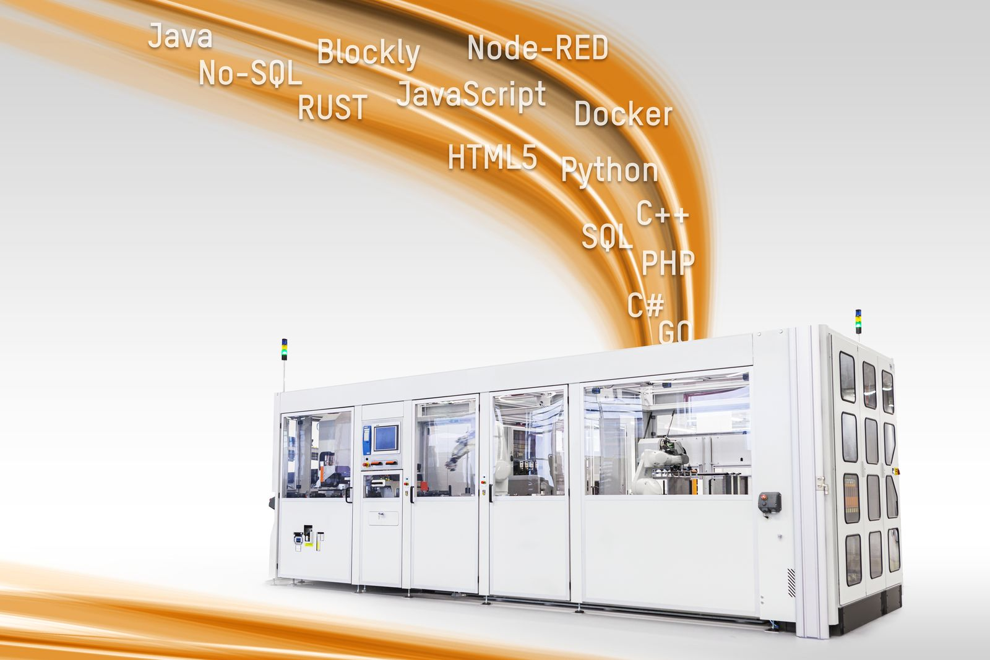
exOS è il sistema operativo che rende possibile utilizzare qualsiasi tipo di codice Linux all'interno dei sistemi B&R.

A proposito di B&R
Giunta ai suoi primi trent’anni di presenza in Italia, B&R è un'innovativa società di automazione con sede in Austria e uffici in tutto il mondo. B&R è la business unit per la Machine and Factory automation del gruppo ABB. Come leader mondiale nell'automazione industriale, B&R combina tecnologia all'avanguardia e ingegneria avanzata per for-nire ai clienti in ogni settore industriale soluzioni complete per l'automazione di macchina e di fabbrica, per il controllo di movimento, per l'interfaccia uomo macchina e le tecnologie di sicurezza integrate. Sfruttando gli standard di comunicazione per l’IIoT come OPC UA, TSN, POWERLINK e openSAFETY, insieme al potente ambiente di sviluppo software Automation Studio, B&R sta costantemente ridefinendo il futuro dell'ingegneria di automazione. Lo spirito innovativo che mantiene B&R all'avanguardia nell'automazione industriale è guidato dall’impegno nel semplificare i processi e superare le aspettative dei clienti.
Per ulteriori informazioni, visitare https://www.br-automation.com.

